## 新增部门接口开发

### 1.1定义新增部门的参数（实际上就是一个DTO）

*/**  
 * 部门参数  
 */*@Getter  
@Setter  
@ToString  
**public class** DeptParam {  
  
 **private** Integer **id**;  
  
 @NotBlank(message = **"部门名称不可以为空"**)  
 @Length(max = 15, min = 2, message = **"部门名称长度需要在2-15个字之间"**)  
 **private** String **name**;  
  
 **private** Integer **parentId** = 0;  
  
 @NotNull(message = **"展示顺序不可以为空"**)  
 **private** Integer **seq**;  
  
 @Length(max = 150, message = **"备注的长度需要在150个字以内"**)  
 **private** String **remark**;  
}

### 1.2 SysDeptController

定义一个SysDeptController

@RequestMapping(**"/save.json"**)  
@ResponseBody  
**public** JsonData saveDept(DeptParam param) {  
 **sysDeptService**.save(param);  
 **return** JsonData.*success*();  
}

### 1.3SysDeptService

定义一个SysDeptService，并写一个save()方法

**public void** save(DeptParam param) {

//参数校验  
 BeanValidator.*check*(param);

//判断该部门是否已经存在  
 **if**(checkExist(param.getParentId(), param.getName(), param.getId())) {  
 **throw new** ParamException(**"同一层级下存在相同名称的部门"**);  
 }  
 SysDept dept = SysDept.*builder*()

.name(param.getName())

.parentId(param.getParentId())  
 .seq(param.getSeq())

.remark(param.getRemark())

.build();  
 dept.setLevel(LevelUtil.*calculateLevel*(getLevel(param.getParentId()), param.getParentId()));

dept.setOperator(RequestHolder.*getCurrentUser*().getUsername());  
 dept.setOperateIp(IpUtil.*getRemoteIp*(RequestHolder.*getCurrentRequest*()));  
 dept.setOperateTime(**new** Date());  
 **sysDeptMapper**.insertSelective(dept);  
 **sysLogService**.saveDeptLog(**null**, dept);  
}

**private boolean** checkExist(Integer parentId, String deptName, Integer deptId) {  
 **return sysDeptMapper**.countByNameAndParentId(parentId, deptName, deptId) > 0;  
}

**private** String getLevel(Integer deptId) {  
 SysDept dept = **sysDeptMapper**.selectByPrimaryKey(deptId);  
 **if** (dept == **null**) {  
 **return null**;  
 }  
 **return** dept.getLevel();  
}

### 1.4自定义一个层级工具类（LevelUtil）

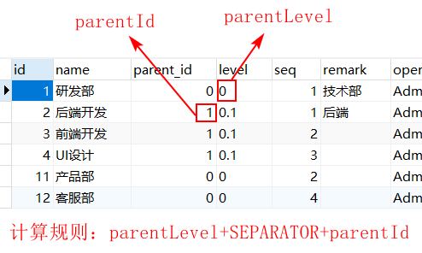

**public class** LevelUtil {  
  
 */**  
 * 定义各层级间的分隔符  
 */* **public final static** String ***SEPARATOR*** = **"."**;  
  
 **public final static** String ***ROOT*** = **"0"**;  
  
 */**  
 * 部门层级的计算规则：  
 * 0  
 * 0.1  
 * 0.1.2  
 * 0.1.3  
 * 0.4  
 *  
 \** ***@param:*** *[parentLevel, parentId]  
 \** ***@return:*** *java.lang.String  
 \** ***@author:*** *nino  
 \** ***@date:*** *2019/5/27 19:01  
 */* **public static** String calculateLevel(String parentLevel, **int** parentId) {  
 **if** (StringUtils.*isBlank*(parentLevel)) {  
 **return *ROOT***;  
 } **else** {  
 **return** StringUtils.*join*(parentLevel, ***SEPARATOR***, parentId);  
 }  
 }  
}